
Maleństwa

Tematyka realizowana w Maju:

- POLSKA, EUROPA, ŚWIAT 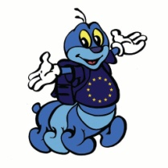
- Poszerzenie wiadomości wiedzy o krajach członkowskich Unii Europejskiej w powiązaniu z ich historią, położeniem geograficznym, walorami przyrodniczymi, tradycjami kulturowymi i obyczajowymi, ciekawostkami kulinarnymi poszczególnych krajów;
- Zapoznanie z pojęciem: Polak, Polska, Europejczyk, Europa, Unia Europejska;
- Kształtowanie umiejętności społecznych (obdarzanie uwagą dzieci i dorosłych, zgodne funkcjonowanie w zabawie, stosowanie form grzecznościowych wobec innych dzieci oraz dorosłych, uważne słuchanie wypowiedzi innych osób;
- NA ŁĄCE MAJOWEJ WIELKI BAL 
- Stwarzanie sytuacji sprzyjających aktywizowaniu mowy i myślenia; bogacenie słownika czynnego;
- Rozwijanie zainteresowań przyrodniczych: poznanie niektórych owadów żyjących na łące oraz etapów ich życia;
- Rozwijanie umiejętności wypowiadania się poprzez muzykę, taniec, śpiew oraz sztuki plastyczne;
- Kształtowanie poczucia własnego ciała, znajomości stosunków przestrzennych oraz odróżniania prawej i lewej strony;
- Pogłębianie wiedzy na temat stawu i jego mieszkańców - wzbogacanie wiedzy przyrodniczej na temat żab;
- RODZINA RAZEM SIĘ TRZYMA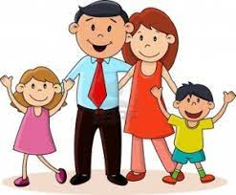
- Wprowadzenie pojęcia – rodzina rozumianego jako wartość; kształtowanie postaw prorodzinnych; uświadamianie wspierającej roli rodziny;
- Kształtowanie świadomości własnej roli w rodzinie oraz ról poszczególnych jej członków;
- Wzmacnianie więzi i relacji rodzinnych;
- Budzenie szacunku do pracy i zajęć wykonywanych przez rodziców;
- Rozwijanie umiejętności uważnego słuchania i budowania poprawnych wypowiedzi;
- Kształtowanie postawy szacunku i życzliwości wobec innych
- Zachęcanie do pomagania członkom rodziny;

- DZIEŃ DZIECKA
- Kształtowanie wartości dotyczącej przyjaźni;
- Rozwijanie myślenia matematycznego, stosowanie określeń mały – duży;
- Kształtowanie poczucia rytmu podczas zabaw z piosenką;
- Kształtowanie sprawności fizycznej – wzmacnianie ogólnej sprawności dzieci;
- Kształtowanie umiejętności układania rytmów dwu- i trzyelementowych;
- Rozwijanie umiejętności przeliczania i określania, czego jest mniej, więcej i tyle samo;
- Zapoznanie z prawami i obowiązkami dziecka - kształtowanie umiejętności współpracy w opiece nad domowym pupilem, kształtowanie odpowiedzialności za zwierzę domowe;

Piosenka , którą nasze dzieci śpiewają 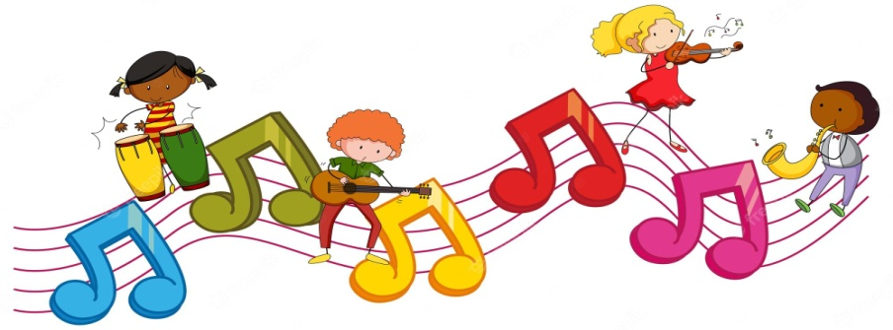

„Pomogę mamusi”
sł. Hanna Ożogowska, muz. Tomasz Kiesewetter

- Choć mam ręce małe i niewiele zrobię,
Pomogę mamusi, niech odpocznie sobie. (x2)

- Zamiotę izdebkę, umyję garnuszki.
Niech się tu nie schodzą łakomczuchy muszki. (x2)

- I braciszka uśpię w małej kolebusi.
Chociaż w tym pomogę kochanej mamusi. (x2

Wiersz, którego nasze dzieci się uczą 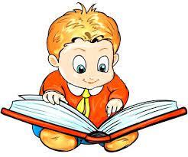
A ja jestem urwis,
Ale to nie wada przecież.
Bez urwisów to by były
Same nudy na tym świecie.
Te urwisy – nic dobrego,
Też gorące serca mają.
I jak dobrze urwisują,
To i dobrze też kochają.
A ja kocham Was z serduszka całego
I życzę najserdeczniej wszystkiego najlepszego.



